Tiêu đề bài báo khái quát được nội dung của cả bài báo trong một cấu trúc ngôn ngữ định danh xác định, chuẩn mực, ngắn gọn (Time New Roman, 13pt, Bold)
Họ và tên tác giả^{1,2}, Họ và tên tác giả¹*, Họ và tên tác giả²
¹Địa chỉ....................., Hà Nội, Việt Nam
²Địa chỉ ....................., Hà Nội, Việt Nam
Email tác giả liên hệ: xxxxxxx@gmail.com
https://doi.org/10.5281/zenodo.xxxxxxxx

Tóm tắt: (Time New Roman, 10pt, Bold, Italic)
(Time New Roman, 10pt, Bold, Italic) Phần này tóm tắt nội dung bài báo và trình bày những nét chính về công trình nghiên cứu. Phần tóm tắt cần được trình bày thật ngắn gọn nhưng vẫn đủ thông tin cốt lõi với độ dài khoảng từ 300 từ và tối đa cũng không vượt quá 500 từ. Thông thường, một bản tóm tắt tốt sẽ ở trong khoảng mức 200 - 300 từ. .............. (Time New Roman, 10pt, Italic).
Lưu ý: Các tác giả cũng nên điền thông tin về (Open Researcher and Contributor ID) của mình nếu có tại mục họ tên tác giả của bài báo ở phía trên như ví dụ sau: " Họ và tên tác giả¹*, Họ và tên tác giả^{2,3}".
Từ khóa (Time New Roman, 10pt, Bold, Italic): GIS, biến đổi khí hậu, GNSS. (Time New Roman, 10pt, Bold, Italic)
Ngày nhận bài: 15/02/2025 | Ngày sửa lại: 03/04/2025 | Ngày chấp nhận đăng: 10/04/2025 | Ngày xuất bản: 30/06/2025

The title of the article should succinctly encapsulate the content of the entire paper in a clear, definitive, and concise language structure (Time New Roman, 13pt, Bold)
Author^{1,2}, Author¹*, Author²
¹Address........., Ha Noi, Viet Nam
²Address ......., Ha Noi, Viet Nam
Corresponding Author Email: xxxxxx@gmail.com

Abstract: (Time New Roman, 10pt, Bold, Italic)
(Time New Roman, 10pt, Italic) This section summarizes the article's content and presents the research project's key features. The summary should be presented concisely but still contain sufficient core information, with a length of about 300 words and a maximum of no more than 500 words. Typically, a good summary will be around 200-300 words. .... (Time New Roman, 10pt, Italic).
Note: Authors should also fill in information about their (Open Researcher and Contributor ID) if available in the author's full name section of the article above as in the following example: "Author¹*, Author^{2,3}".
Keywords (Time New Roman, 10pt, Bold, Italic): GIS, climate change, GNSS. (Time New Roman, 10pt, Bold, Italic)
Submission received: 15/02/2025 | Revised: 03/04/2025 | Accepted: 10/04/2025 | Published: 30/06/2025

1. Mở đầu/Giới thiệu (Time New Roman, 12pt, Bold)
(Time New Roman, 12pt) Những chỉ dẫn trong tài liệu này sẽ cung cấp cho tác giả những hướng dẫn chi tiết để chuẩn bị bài báo cho Tạp chí Trắc địa - Bản đồ (Magazine of Geodesy – Cartography). Các tác giả nên sử dụng tài liệu này như một "mẫu" để chuẩn bị bản thảo cho việc xuất bản trên tạp chí Trắc địa – Bản đồ. Một giới thiệu tốt cần tương đối ngắn gọn, để nói tại sao người đọc cần chú ý đến bài báo, tại sao tác giả thực hiện nghiên cứu và cung cấp kiến thức cần thiết cho người đọc để hiểu và nhận xét bài báo.

2. Phương pháp nghiên cứu (Time New Roman, 12pt, Bold)
(Time New Roman, 12pt) Là phần thứ hai trong nội dung bài báo, thường trả lời chi tiết cho câu hỏi: “Bạn đã làm gì để tìm câu trả lời cho câu hỏi nghiên cứu của mình?”, nói cách khác, trình bày phương pháp đã thực hiện để có kết quả nghiên cứu của bài báo này. Phần này là nền tảng của bài báo khoa học, các biên tập viên của tạp chí và các chuyên gia phản biện thường kiểm tra chặt chẽ các phương pháp nghiên cứu xem có đáng tin cậy? Do vậy, cần mô tả chi tiết, rõ ràng và chính xác trong bài báo để đảm bảo nếu người khác muốn lặp lại nghiên cứu này thì có thể theo các nội dung như bạn mô tả để thực hiện nghiên cứu.
Ví dụ: Mức độ phù hợp của các chỉ tiêu dựa trên phương pháp đánh giá thích nghi đất đai của FAO và được xếp hạng: rất thích nghi (S1), thích nghi (S2), kém thích nghi (S3), không thích nghi (N) [1].
Phương pháp AHP được phát triển bởi Saaty [2,3] là một trong những cách tiếp cận MCA linh hoạt và dễ dàng nhất. Ứng dụng MCA và GIS trong đánh giá thích nghi cây lúa - màu bao gồm các bước sau:
Công thức: phải được đánh số liên tục từ đầu đến cuối bài báo, số của công thức được đặt trong ngoặc đơn sát lề phải của cột. Công thức có thể viết (dạng bảng) như ví dụ dưới đây:
$$λ_{max}=\frac{\sum_{j=1}^{n}{a_{ij}}w_{j}}{w_{i}}$$ | (1)
Sử dụng công cụ MathType (http://www.mathtype.com) để trình bày những công thức trong bài báo. Hoặc sử dụng công cụ Equation trong MS Words.

3. Kết quả nghiên cứu và thảo luận (Time New Roman, 12pt, Bold)

3.1. Kết quả nghiên cứu (Time New Roman, 12pt, Bold, Italic)

3.1.1. Kết quả biến động sử dụng đất (Time New Roman, 12pt, Italic)
(Time New Roman, 12pt) Đây là phần cốt lõi của bài báo. Cách dễ nhất là trình bày các kết quả tương ứng theo trình tự của các mục tiêu đã được nêu trong phần giới thiệu. Phần kết quả gồm: bảng số liệu, hình, biểu đồ mô tả kết quả chính của nghiên cứu (không trình bày tất cả dữ liệu thu được trong nghiên cứu ở phần này). Phần này chỉ trình bày các kết quả nghiên cứu, không giải thích bàn luận (trừ trường hợp các tác giả viết kết quả và bàn luận chung vào 1 mục).
Hình ảnh: Hình màu được chấp nhận, nhưng tác giả phải đảm bảo rằng chúng cũng sẽ nhìn thấy được ở dạng grayscale printing. Trong phiên bản online, hình ảnh trong bài báo của tác giả sẽ là hình ảnh màu. Hình vẽ phải có độ phân giải 300 dpi, chú thích trong hình vẽ sử dụng fontsize 10pt, in nghiêng. Khi tham chiếu, nên ghi rõ hình số mấy, ví dụ: … như thể hiện trong Hình 1.
Lưu ý các hình ảnh về vị trí địa lý, nếu có bản đồ Việt Nam, các tác giả cần thể hiện và ghi rõ các quần đảo, đảo thuộc chủ quyền của Việt Nam ví dụ như quần đảo Trường Sa, Hoàng Sa, Phú Quốc, Thổ Chu... theo quy định của Nhà nước.
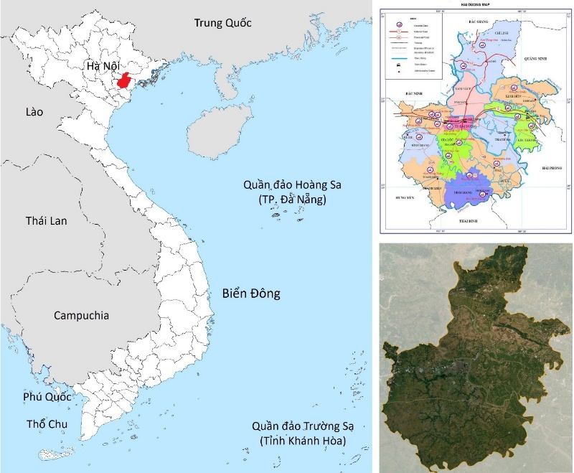
Hình 1. Khu vực nghiên cứu (tiêu để in nghiêng, Italic, fontsize 10, căn giữa)
Bảng: Bảng được trình bày theo ví dụ trong Bảng 1, fontsize 10pt, dòng đầu (head row) để bold. Tiêu đề của bảng để in nghiêng, fontsize 10, số thứ từ 1.
Bảng 1. Ví dụ về bảng (tiêu để in nghiêng, Italic, fontsize 10, căn trái)
Cột 1 (in đậm, fontsize 10) | Cột 2 | Cột 3 | Cột 4 | Cột n
Value 1 (fontsize 10) | 14884 | 14884 | 32 | 32
Value 2 | 3842 | 3842 | 8 | 8
Value n | 21338 | 21338 | 45 | 45
Tổng | ..... | ..... | ..... | .....

3.2. Thảo luận (Time New Roman, 12pt, Bold, Italic)
(Time New Roman, 12pt) Là phần cuối cùng trong phần nội dung của bài báo nghiên cứu giải thích kết quả nghiên cứu, cụ thể:
- Giải thích ý nghĩa các kết quả thu thập được
- Trả lời rõ ràng các câu hỏi hoặc giả thuyết nghiên cứu đã nêu ở phần đặt vấn đề
- Trình bày các hạn chế trong nghiên cứu và ảnh hưởng có thể có của chúng đối với kết quả;
- Làm rõ các kết quả nghiên cứu có liên quan như thế nào đến các kết quả nghiên cứu tương tự đã thực hiện trước đây.
- Đề xuất ý nghĩa của nghiên cứu đối với các nhà nghiên cứu, nhà thực hành chuyên môn hoặc các nhà hoạch định chính sách;
- Đề xuất các chủ đề cho nghiên cứu trong tương lai dựa trên kết quả đạt được.

4. Kết luận (Time New Roman, 12pt, Bold)
(Time New Roman, 12pt) Phần này tác giả tóm lược và khẳng định lại những kết quả nghiên cứu và những phát hiện chính để nhằm trả lời các câu hỏi đã đặt ra trong phần Đặt vấn đề. Những gì đã đặt ra trong mục tiêu cần có câu trả lời cụ thể trong kết luận, dựa trên những bằng chứng khoa học đã thể hiện trong phần kết quả nghiên cứu. Tuy nhiên, kết luận cần ngắn gọn, tránh đưa hết các chi tiết trong phần kết quả vào phần này. Cuối mục này tác giả có thể đưa ra khuyến nghị và các khuyến nghị cần bám sát các kết luận vừa trình bày. Nội dung khuyến nghị cũng cần chỉ rõ là khuyến nghị dành cho ai, với những biện pháp cụ thể nào. Tránh việc đưa ra các khuyến nghị tổng quát, chung chung hay đưa ra các khuyến nghị không dựa trên kết luận cụ thể của nghiên cứu.
Khi nhận được bài báo, Ban biên tập sẽ tiến hành kiểm tra sơ lược nội dung, cách trình bày, nếu đáp ứng đúng quyy định, ban biên tập sẽ gửi cho các phản biện. Sau khi được phản biện, nếu có yêu cầu chỉnh sửa, ban biên tập sẽ gửi bài tới tác giả phụ trách. Tác giả nên có những phản hồi về việc sửa chữa hoặc bảo lưu theo từng ý kiến đóng góp và gợi ý của người phản biện.

Lời cảm ơn (Time New Roman, 12pt, Bold)
(Time New Roman, 12pt) Các tác giả nên trình bày về sự cảm ơn tới các cơ quan, tổ chức đã đầu tư cho nghiên cứu này, hỗ trợ, cung cấp số liệu nghiên cứu...

Cam kết của các tác giả (Time New Roman, 12pt, Bold)
(Time New Roman, 12pt) Tất cả các tác giả có tên trong bài báo cam kết sự đồng thuận và không có xung đột lợi ích trong công bố khoa học tại bài báo này.

Tài liệu tham khảo (Time New Roman, 10pt, Bold)
Thứ tự tài liệu tham khảo được đánh số theo lần lượt trích dẫn trong phần nội dung, bắt đầu từ [1] đến hết. Mối liên hệ giữa danh mục tài liệu tham khảo và trích dẫn là danh mục tài liệu tham khảo bao gồm toàn bộ các chi tiết về ấn phẩm đã trích dẫn trong bài viết. Ghi trích dẫn chỉ bao gồm các ấn phẩm đã được trích dẫn. Tài liệu tham khảo nên sử dụng những tài liệu có chất lượng, và nên có những tài liệu mới gần nhất. File mẫu định dạng của bản thảo này theo định dạng IEEE và File định dạng trích dẫn cho phần mềm Endnote: GeocartaGIS.ens được tạo sẵn, có thể download theo địa chỉ https://www.geocartagis.org/the-le-viet-bai-mau-ban-thao
Danh sách các tài liệu tham khảo như mẫu dưới đây (Times New Roman, 10pt).
- Lại Vĩnh Cẩm, “Luận cứ phục vụ định hướng phát triển kinh tế - xã hội khu vực miền tây tỉnh Quảng Bình”, Sở khoa học và công nghệ Quảng Bình, trang 261-269, 2004.
- Lê Cảnh Định, “Tích hợp phần mềm ALES và GIS trong đánh giá đất đai”, Luận văn thạc sĩ. Trường ĐH Bách khoa TP.HCM, 2004.
- Nguyễn Kim Lợi, Lê Tiến Dũng, “Ứng dụng GIS phục vụ quy hoạch sử dụng đất tại huyện Xuân Lộc, tỉnh Đồng Nai”, Kỷ yếu hội thảo ứng dụng GIS toàn quốc, trang 21-29, 2009.
- Alejandro Ceballos Silva, Jorge Lopez Blanco, “Delineation of suitable areas for crops using a Multi - Criteria Evaluation approach and landuse/cover mapping: a case study in Central Mexico”, Agricultural Systems vol. 77, no. 1, pp.117 – 136, 2003. DOI: 10.1016/S0308-521X(02)00103-8
- Anatoly Gitelson, Mark Merzlyak, and Olga Chivkunova, “Optical properties and nondestructive estimation of anthocyanin content in plant leaves”, Photochemistry photobiology, vol. 74, no. 1, pp. 38-45, 2001. DOI: 10.1562/0031-8655(2001)0740038OPANEO2.0.CO2
- Đặng Thanh Tùng và cộng sự, “Phương pháp phân loại lớp phủ bề mặt sử dụng ảnh cường độ phản hồi từ dữ liệu Lidar kết hợp với ảnh viễn thám”, Tạp chí khoa học đo đạc và bản đồ - Journal of Geodesy and Catography, số. 12, trang. 29-36, 2012. DOI: 10.54491/jgac.2012.12.489
Article © 2026 by Magazine of Geodesy - Cartography is licensed under CC BY 4.0 | 

